**Department of Agriculture and Water Resources**

2017年

**7**月 **QRG** 14

给船长的提示： 如何填写压载水报告 离线表格（Ballast Water Report Offline Form）

《抵港船舶报告制度》（MARS）

快捷指南



生物安全

我在哪里可以找到**MARS**离线表格？

用于递交压载水报告（**BallastWaterReport**）、抵港前报告（**PAR**）、进入非第一入境点（**NFP**） 申请（**Application to enter a Non-First Point of Entry**）以及人类健康补充材料（**Human Health Update**）的各种MARS离线表格，刊发在农业及水资源部的MARS离线表格网页上： agriculture.gov.au/biosecurity/avm/vessels/mars/mars-offline-forms。

关于如何递交压载水报告的具体步骤，请登入 [agriculture.gov.au/biosecurity/avm/vessels/mars/communications-training-materials](http://www.agriculture.gov.au/biosecurity/avm/vessels/mars/communications-training-materials)， 参阅《MARS船长操作指引》（MARS Vessel Master User Guide）。

# 何时使用这些表格

船长可以在船舶的网络连接受限和/或不稳定时使用离线表格。一旦船长选择了压载水报告最后 一个标籤裡的发送给代理按键，填好的压载水报告数据档案就会发送给船只的航运代理。然后 您的代理会代您将档案上传到MARS，并将压载水报告提交到农业及水资源部。

# 操作方法

1 进入农业及水资源部网站并打开相关表格（如果您的代理已用邮件发送给您，也可从邮件中 打开）。

2 将该PDF表格存入您的电脑以便填写（然而，定期查看该网站是否有更新的表格很重要，否则 您的代理向MARS提交表格时可能会遇到问题）。

3 要填写压载水报告离线表格每个标签中的全部项目，注意标有星号（*）的那些是必填栏位， 有些栏位则可从列表中填写。例如：最后进入的国际港口（**Last International Port of Call**） 和代理（**Agency**）的详细资料可以从下拉列表中选择。

# 船舶详细资料

在船舶详细资料（**Vessel Particulars**）标签的各项中填入适当信息。按照离线表格中各输入栏 位下方的指示进行操作，将游标悬停在各栏位上可查看更多协助内容和提示。

在填写压载水报告中的舱名（**Tank Names**）时，要遵守以下规则：

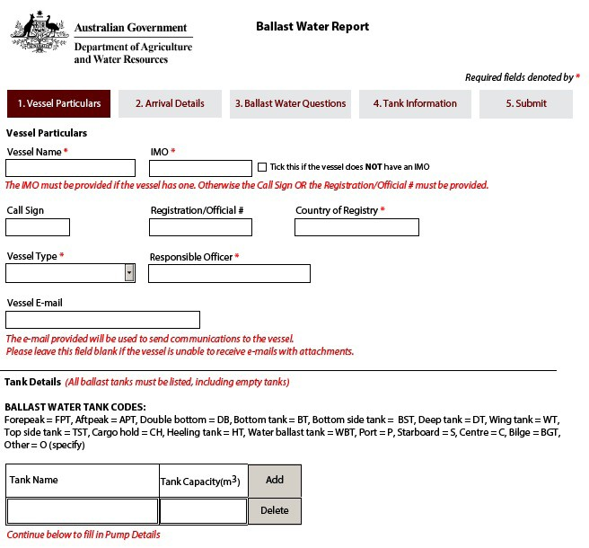

• 在空白的压载舱详细资料（**Tank Details**）部分填入舱名和舱容量（**Tank Capacity**）。

• 使用以下压载舱冠名惯例：[舱名] [号码] [位置] **– WBT 1 P/S**。

• 如果该船只出于压载水管理目的，将左舷舱和右舷舱视为一体，则不必将它们分别列出。

• 点击增加（**Add**）创建新行。

• 必须列出所有压载舱，包括空舱。

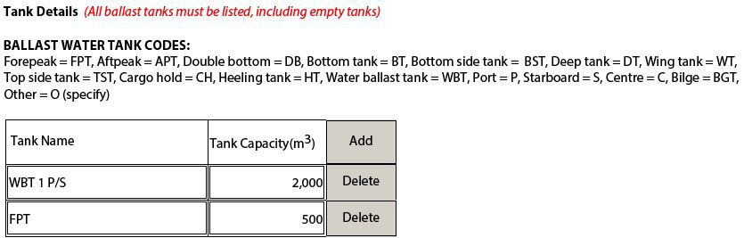

向下滚动到第二页，记录水泵详细资料（**Pump Details**）。点击增加（**Add**）创建新行。

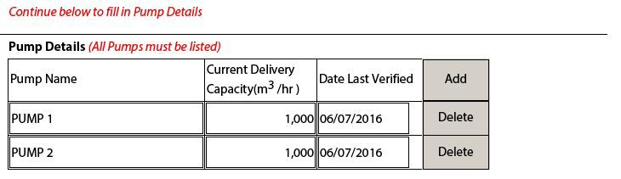

# 抵港详细资料

在抵港详细资料（**Arrival Details**）标签的各项中填入适当信息。按照离线表格中各输入栏位下方的指示进 行操作，将游标悬停在各栏位上可查看更多协助内容和提示。代理的详细资料可以从下拉列表中选择。该下 拉列表并非详尽列表。如果您需要的代理不在其中，可以在该栏位中输入代理名称（**Agency Name**）。代理 向MARS提交该报告时，可以更改您输入的名称。

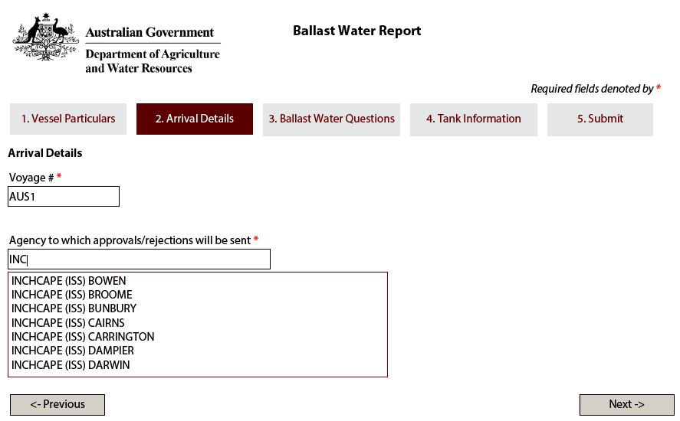

# 有关压载水的问题

在压载水的问题（**Ballast Water Questions**）标签的各栏位中填入适当信息。按照离线表格中各输入栏位下 方的指示进行操作。将游标悬停在各栏位上可查看更多协助内容和提示。回答某些问题后将需要填写更多 栏位。

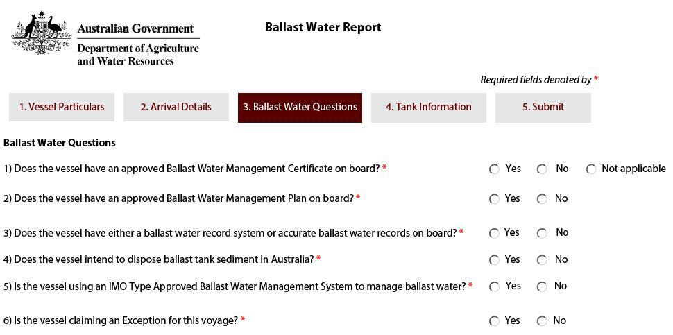

# 压载舱资料

以各标题为指南填写压载水管理摘要（**Ballast Water Management Summary**）。将游标悬停在各栏位上 可查看更多协助内容和提示。

用下拉列表选择舱名。

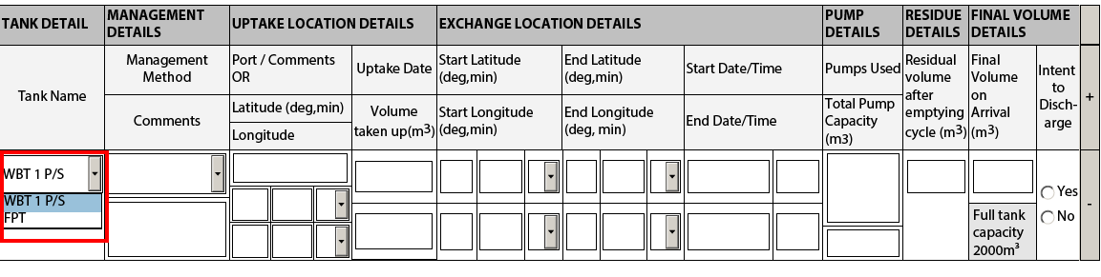

用下拉列表提供的选项选择管理方式（**Management Method**）类型，例如：排空-再注入。

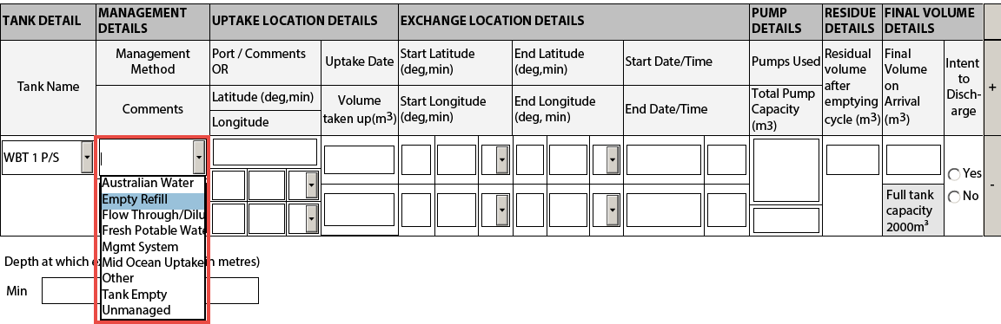

填写所选的管理方式中的所有空白栏位。一定要选择排放意向（**Intent** to discharge）**–** 有或无。

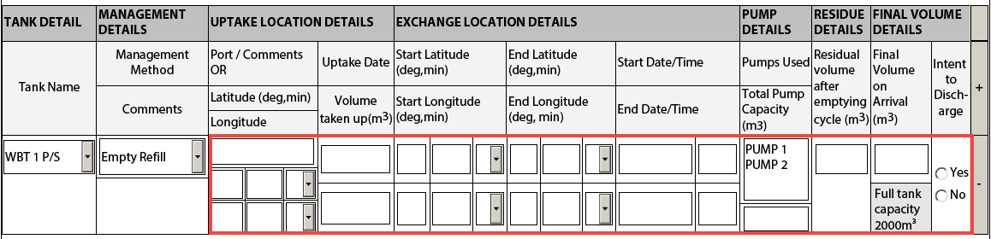

记录水泵资料（**Pump Details**）时，必须通过点击水泵名称来选择该水泵（将会通过蓝色高亮显示出来）。

选择多个水泵时，按住键盘上的**Control**键，同时用游标选择多个水泵。如果水泵不是满负荷运转，您也可以 更改水泵总负荷，让其低于各单项负荷的总和。

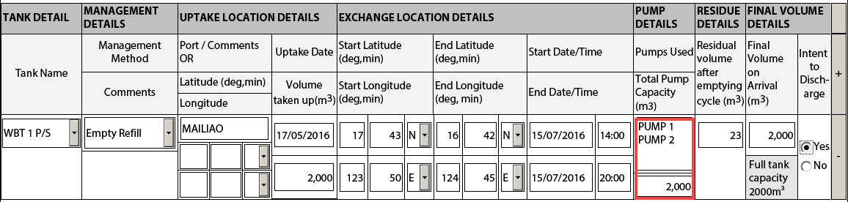

添加下一个舱的资料，点击加号（+）键。当要进行多次换水时，如果要加的舱数超过一次，即历时数日的溢流 换水（**Flow Through Exchange**），也必须使用这个键。增加新栏位时使用+键，并再从压载舱详细资料纵列 提供的列表中选择压载舱名。

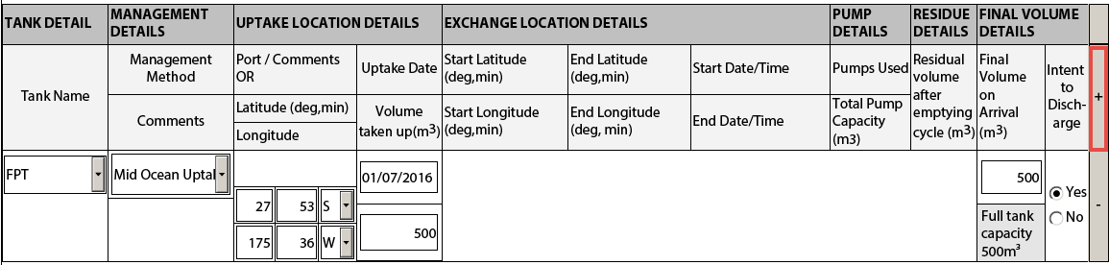

# 提交

现在可以将填妥的压载水报告发送给船只的航运代理了。

1 必须通过点击发送给代理（**Send to Agency**）来提交压载水报告。



2 压载水报告要经过验证，确认无误。

3 选择电邮应用程序。

4 输入代理的电子邮址。

5 发送邮件。

# 接下来会怎么样？

1 您的代理会收到邮件，并将压载水报告上传到MARS。

2 然后代理会将您的压载水报告提交给农业及水资源部。

3 提交成功后，生物安全状态文件（**BSD**）将通过回复邮件发送给船舶代理以及船长(如果船长的电子邮件 地址提供在船只详细资料按键中)。BSD含有船舶生物安全指引。

4 如需协助查找船只资料，可致电全国海运协调中心（Maritime National Coordination Centre - MNCC）。 5 参阅农业及水资源部章程中的具体服务职责和对服务标准作出的承诺，登入其客户服务章程网页

[agriculture.gov.au/about/commitment/client-service-charter](http://www.agriculture.gov.au/about/commitment/client-service-charter)。

注：指引中的屏幕截图在付印时准确无误，但看起来可能与MARS中的不同。

联系电话：1300 004 605

（在澳大利亚境内拨打为免费电话，只用英语提供服务。）

在澳大利亚境外致电，请拨打+61 8 8201 6185

[agriculture.gov.au/biosecurity/avm/vessels](http://agriculture.gov.au/biosecurity/avm/vessels) [agriculture.gov.au/biosecurity/avm/vessels/mars/pilot](http://agriculture.gov.au/biosecurity/avm/vessels/mars/pilot) [maritimencc@agriculture.gov.au](mailto:maritimencc@agriculture.gov.au)

Facebook: [Australian biosecurity](https://www.facebook.com/australianbiosec/)

BIO2589_0716

Twitter: [@DeptAgNews](https://twitter.com/DeptAgNews)